САНКТ-ПЕТЕРБУРГСКОЕ ГОСУДАРСТВЕННОЕ БЮДЖЕТНОЕ ПРОФЕССИОНАЛЬНОЕ
ОБРАЗОВАТЕЛЬНОЕ УЧРЕЖДЕНИЕ
«ПОЛИТЕХНИЧЕСКИЙ КОЛЛЕДЖ ГОРОДСКОГО ХОЗЯЙСТВА»

Отчёт
по практической работе № 11
Тема: «Развёртывание общей папки»
Дисциплина: Администрирование сетевых операционных систем

Специальность (09.02.06) Сетевое и системное администрирование
Группа СА-22-2

Выполнили студенты: Худяшев Николай Витальевич &
Шуктомов Николай Владимирович
Проверил преподаватель: Травкина Ю.И.

Санкт-Петербург
2025

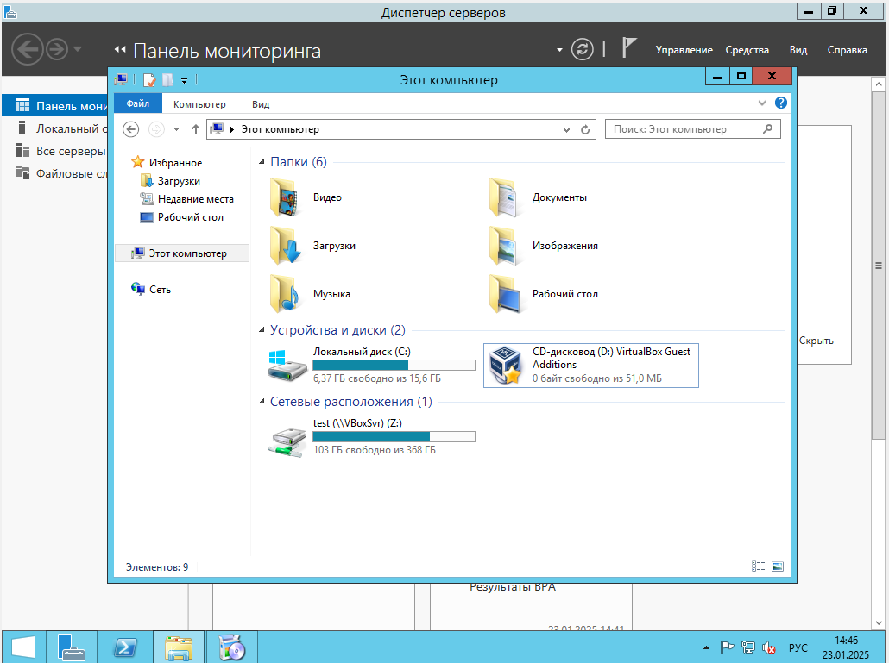
Рисунок 1 – развёрнутая общая папка
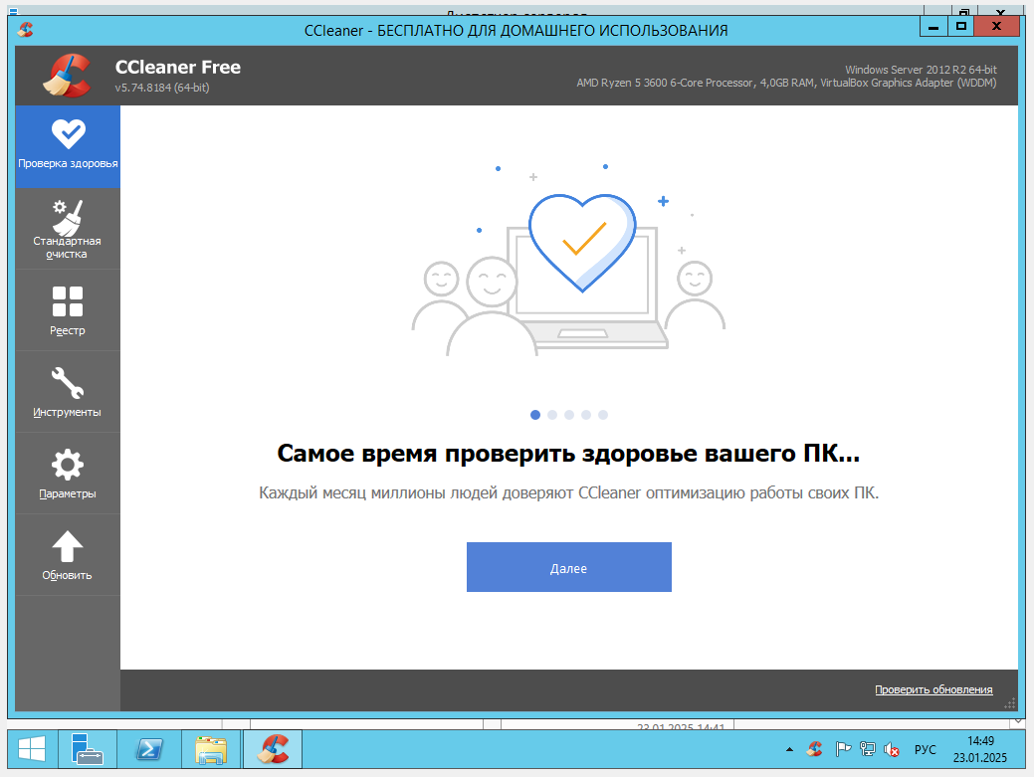
Рисунок 2 – установленная программа CCleaner Free с установленным русским языком.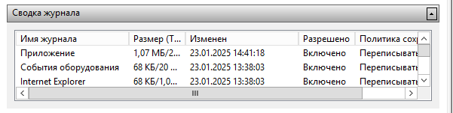
Рисунок 3 – журнал событий

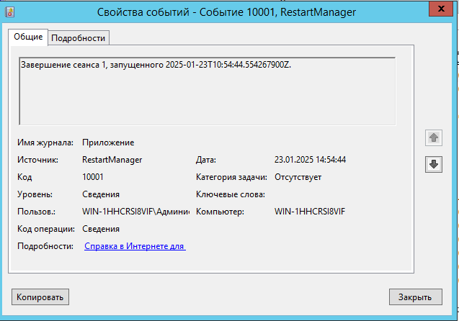
Рисунок 4 - подробная информация о событии
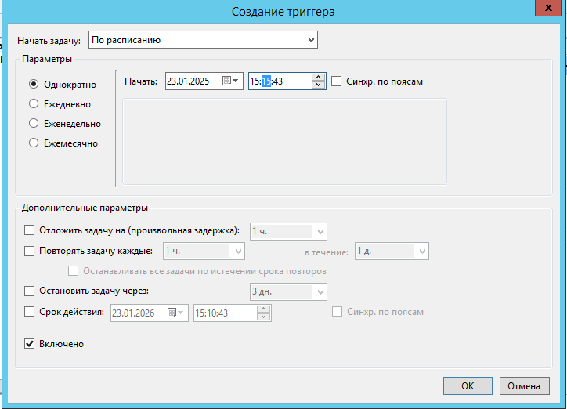
Рисунок 5 – создание триггера

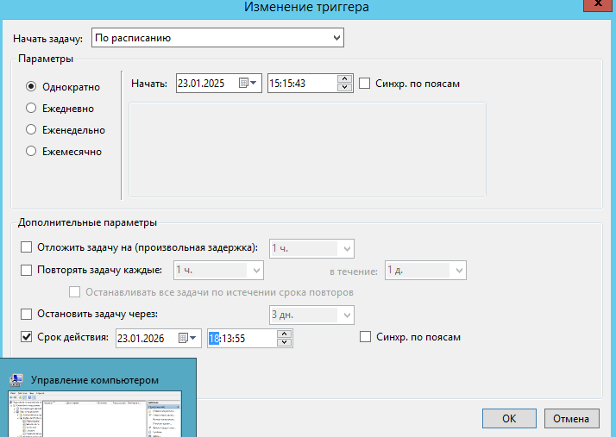
Рисунок 6 – установка времени и срока действия триггера

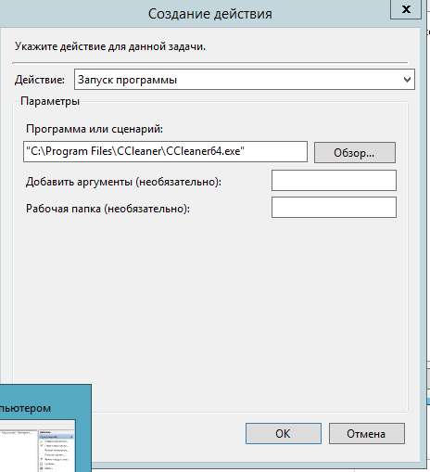
Рисунок 7 – Создание действия «запуск программы»

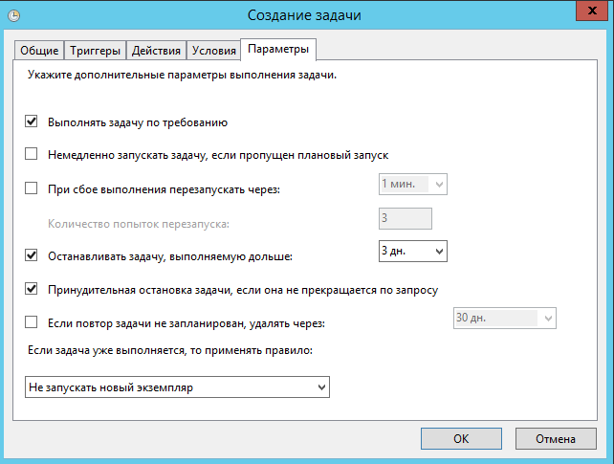
Рисунок 8 – создание задачи, не запускать новый экземпляр
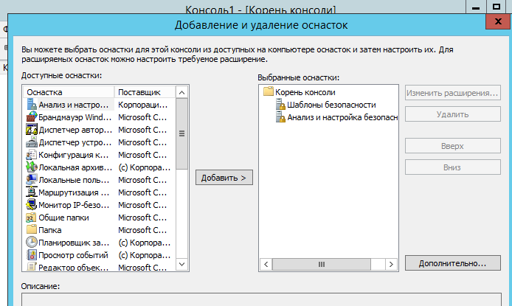
Рисунок 9 – добавление оснасток «Шаблоны безопасности» и «Анализ и настройка безопасности»

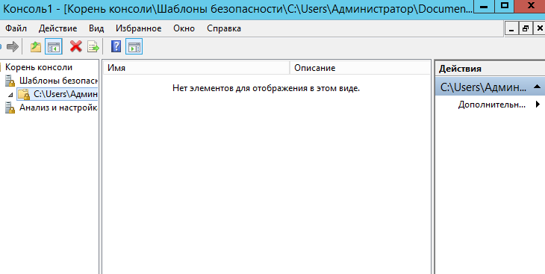
Рисунок 10 – шаблоны безопасности
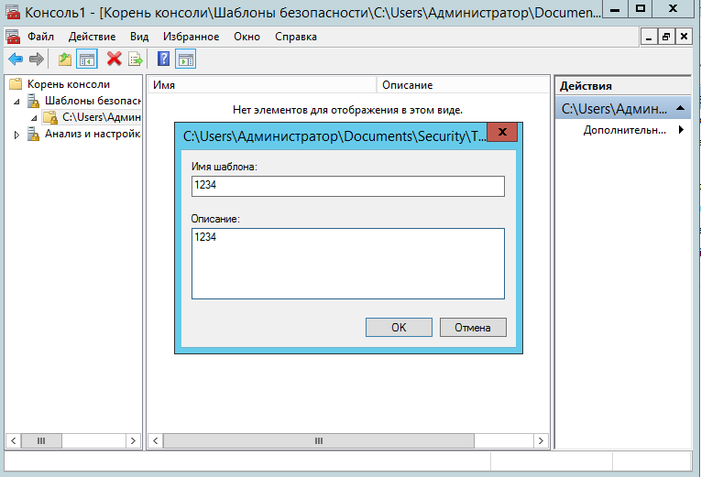
Рисунок 11 – создание шаблона

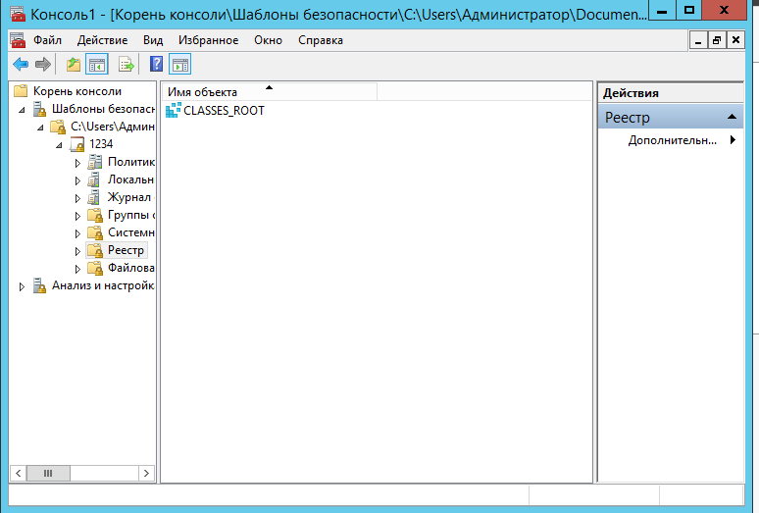
Рисунок 12 – добавление параметров

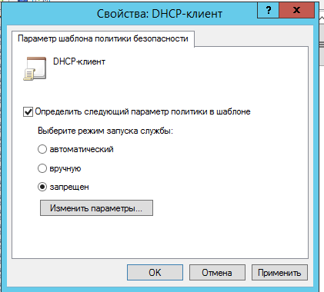
Рисунок 13 – предотвращение запуска службы

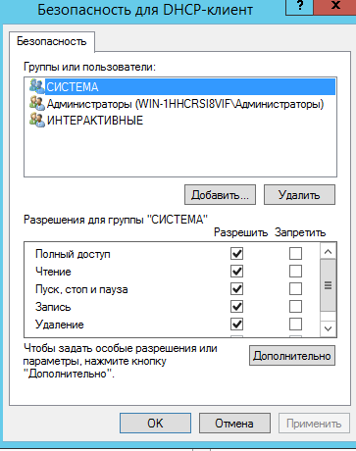
Рисунок 14 – изменение параметров службы
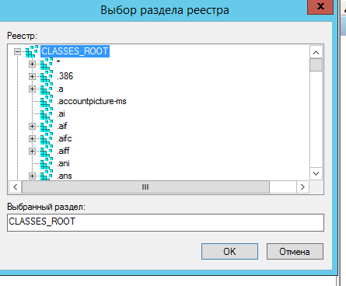

Рисунок 15 – Просмотр разделов реестра

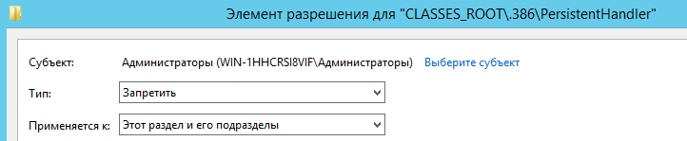
Рисунок 16 – запрет замены разрешений в данном разделе

